新 书 推 荐
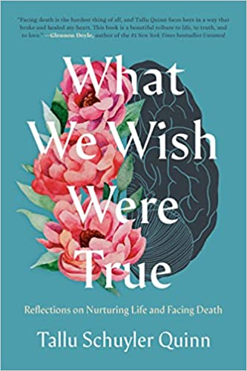
中文书名：《愿望成真：对养育生命和面对死亡的反思》
英文书名：WHAT WE WISH WERE TRUE: Reflections on Nurturing Life and Facing Death
作 者：Tallu Schulyer Quinn
出 版 社：Convergent Books
代理公司：WME/ANA/Lauren Li
页 数：208页
出版时间：2022年4月
代理地区：中国大陆、台湾
审读资料：电子稿
类 型：传记/回忆录/生命教育

内容简介：

非营利组织领袖兼部长塔鲁·舒勒·奎因（Tallu Schuyler Quinn）成年后一直致力于缓解饥饿、系统性不平等和食物浪费，她先是在美国各地和国外担任志愿者，随后成为了是纳什维尔食品计划（Nashville Food Project）的创始人，她在该项目中支持田纳西州中部地区充满活力的食品正义社区工作。然而，就在她40岁生日后，这一切都发生了变化：她被诊断出患有胶质母细胞瘤四期，即一种发展速度极快的晚期脑癌。

在《愿望成真》（What We Wish Were True）中，奎因痛苦挣扎着接受自己也许要离开深爱的家人的可能性，并探究作为癌症晚期患者的人生意义。她写道：“我在想，我对于死亡的目标也许与在生活中的目标一样----希望我们的弱点可以变得强大、有缺憾的事物可以变得完整。”

通过华丽的散文描写，奎因巧妙地将生与死的主题结合在一起，融合了关于家庭、身份、职业召唤、挚爱的社区、上帝的欢迎和作为脑癌患者生活等话题的故事，滋养读者的精神世界。综上所述，这些惊人的文章提供了发人深省的提示：要珍惜每一刻，无论是令人心碎的还是欢乐的，并要抛开其他的顾虑。

作为一位母亲、知音和亲近的朋友，塔鲁·舒勒·奎因用她闪着泪光的眼睛与我们对视，告诉我们苦乐参半的真相：我们都在寻找一件我们早已获得的东西----始终存在着的爱。这种爱将拯救我们，永远不会让我们离开。

作者简介：

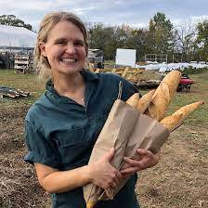
塔卢·斯凯勒·奎恩（Tallu Schuyler Quinn）是“纳什维尔食品计划”（Nashville Food Project）的创始人，该组织致力于将人们聚集在一起种植、烹饪和分享营养食品、培育社区、缓解饥饿。她在阿帕拉契亚工艺中心（Appalachian Center for Craft）获得造纸和装订专业的艺术学士学位；在哥伦比亚大学联合神学院（Union Theological Seminary at Columbia University）专攻仪式研究，并获得神学硕士学位。她和丈夫罗比（Robbie）以及他们的一儿一女在田纳西州纳什维尔生活。

媒体评价：

“我个人并不认识奎因女士，但即使如此，我也知道她的人生证实了帮助他人的力量。我也知道，她可以像天使一样写作，她的行文诗意而幽默，对爱和悲伤携手走过世界的方式有着极深的理解……《愿望成真》就像其他已经或即将出版的临终回忆录一样，对读者来说是一种文学上的濒死体验。它的美提醒我们要在优雅中留恋，它的智慧教会我们珍惜我们本应一直珍视的普通乐趣。”
----《纽约时报》（The New York Times）

“面对死亡是最难的事情；塔鲁·奎因面对死亡的方式让我心碎，却也治愈了我的心。这本书是对生命、真理和爱的美好致敬。”
----格农·道尔（Glennon Doyle）, 《纽约时报》排名第一的畅销书Untamed的作者

“（本书）是一场结局已被预言的悲剧，是对死亡和临终文学的温和、令人振奋的贡献。”
----《科克斯书评》（Kirkus Reviews）

“这部精美的临终纪念将与那些因任何形式的失去感到悲痛的人对话。”
----《出版者周刊》（Publishers Weekly）

谢谢您的阅读！
请将反馈信息发至：李文浩（Lauren Li）
安德鲁·纳伯格联合国际有限公司北京代表处
北京市海淀区中关村大街甲59号中国人民大学文化大厦1705室
邮编：100872
电话：010-82449901
传真：010-82504200
Email：Lauren@nurnberg.com.cn
网址：http://www.nurnberg.com.cn
微博：http://weibo.com/nurnberg
豆瓣小站：http://site.douban.com/110577/
新浪微博：安德鲁纳伯格公司的微博_微博 (weibo.com)
微信订阅号：ANABJ2002


